Problemas Variados
Problema 1: Si 800 pesos tienen el mismo valor que 100 lipras y 100 pesos tienen el mismo valor que 250 bólares, ¿cuántas lipras valen lo mismo que 100 bólares?
Problema 2: Una acción en la bolsa de valores vale 1499 pesos en mayo. De mayo a junio la cciónaumenta un 10 %. De junio a julio la acción disminuye un 10 %. ¿Cuántos pesos vale a fin de julio?
Problema 3: Si efectuamos el producto de todos los números impares comprendidos entre 1 y 1994, ¿cuál es la cifra de las unidades del número así obtenido?
Problema 4: Al aumentar en la misma proporción la longitud de los lados de un cuadrado, su área aumenta en un 69 %. ¿Qué porcentaje aumentaron sus lados?
Problema 5: ¿Cuál es la suma de las cifras del número 10^92 - 92?
Problema 6: Si escribí todos los números enteros del 1 al 1000, ¿cuántas veces apareció la cifra 5?
Problema 7: ¿Qué relación guardan las áreas de las dos regiones grises marcadas en el rectángulo PQRS de la figura, si M es un punto cualquiera de la diagonal?
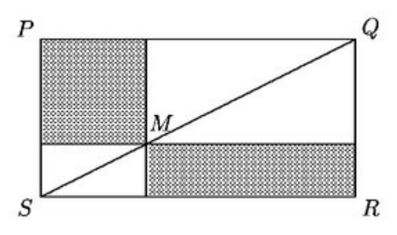
Problema 8: Un triángulo rectángulo tiene hipotenusa 6 y perímetro 14. ¿Cuál es su área?
Problema 9: En la figura AD = DC, AB = AC, el ángulo ∠ABC mide 75° y el ángulo ∠ADC mide 50°. ¿Cuánto mide el ángulo ∠BAD?
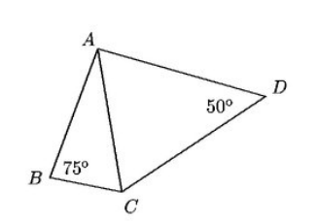
Problema 10: El promedio de 5 números es 40. Al eliminar dos de ellos el nuevo promedio es 36. ¿Cúal es el promedio de los dos números eliminados?
Problema 11: ¿Cuántos números múltiplos de 6 menores que 1000 tienen la propiedad de que la suma de sus cifras es 21?
Problema 12: Si x es un número par y y un número impar, ¿cuál de los siguientes números no es impar?
x+y x+x+1 (x^2)/2 (y+y)/2 xy+1
Problema 13: ¿Cuántos números entre 5678 y 9876 tienen la propiedad de que el producto de sus cifras es igual a 343?
Problema 14: Un poliedro en forma de balón de futbol como el de la figura tiene 32 caras: 20 son hexágonos regulares y 12 son pentágonos regulares. ¿Cuántos vértices tiene el poliedro?
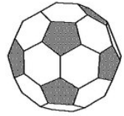
Problema 15: Cinco amigos P, Q, R, S y T se dan la mano. Tanto P como Q estrecharon la mano de uno solo de sus amigos, mientras que R, S y T estrecharon cada uno la mano de dos. Sabemos que P estrechó la mano de T. ¿Quiénes podemos asegurar que no se dieron la mano?

